Najciekawsze przepisy na „Smaczne i zdrowe musy owocowe”

Pyszny, zdrowy i kolorowy – mus owocowy!
Każdy z wychowanków wykonał mus owocowy lub warzywny według własnych upodobań.
Podczas zajęć przygotowywaliśmy musy dla 6 osób, ale przepisy są podane w ilości na 1 osobę.

Sposoby przygotowania:

Przepis Eli
Ela wycisnęła sok przy użyciu wyciskarki z 3 dużych pomarańczy (jak ktoś nie posiada wyciskarki może wycisnąć sok na głęboki talerz przy pomocy łyżki, a następnie resztę soku wycisnąć ręką). Potem obrała i pokroiła na małe kawałki kiwi, które dodała dla urozmaicenia smaku.

Przepis Natalki
Natalka umyła, obrała 6 średniej wielkości marchewek przy użyciu sokowirówki wycisnęła z nich sok. Umyła i pokroiła kilka czerwonych i zielonych winogron, następnie dodała je do soku marchwiowego. W ten sposób powstał sok marchwiowy z dodatkiem winogron.

Przepis Adasia
Adaś obrał 3 średniej wielkości banany, pokroił na kawałki, a następnie zblendował przez około minutę blenderem ręcznym mus był gładki i puszysty, dodając przy tym 1/3 szklanki przegotowanej wody. Obrał i pokroił cząstki mandarynki, które dodał dla urozmaicenia smaku. W ten sposób został przygotowany mus bananowy z mandarynką.

Przepis Włodzia
Do przygotowania musu potrzebne są 4 średniej wielkości pomidory. Wcześniej umyte pomidory zostały pokrojone na kawałki, a następnie w misce zblendowane. Do smaku został doprawiony pieprzem i odrobiną soli. W ten sposób został przygotowany mus pomidorowy.

Wychowankowie przełożyli do szklanek musy i przyozdobili. Przygotowane musy okazały się pyszne i sycące. Dzieci zachęcają do wypróbowania ich przepisów.
Podczas ich wykonywania pamiętajcie o przestrzeganiu zasad bezpieczeństwa i koniecznie poproście o pomoc osoby dorosłe.

Wioletta Łątkowska

Mus egzotyczny
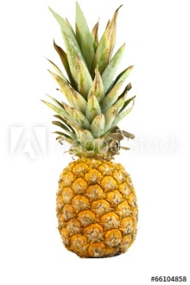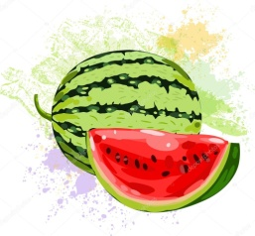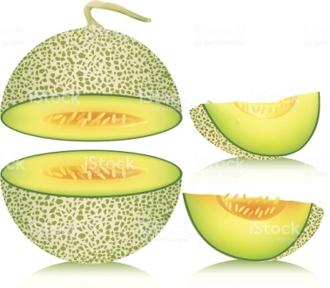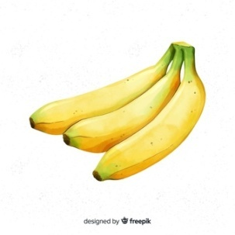
Przygotuj :
pół ananasa,
pół arbuza,
pół melona,
3 banany.
Obierz i pokrój w kostkę.
Wrzuć do blendera
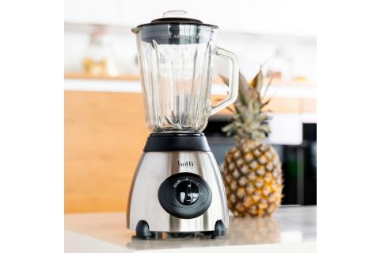 zmiksuj.
Przelej do szklanek
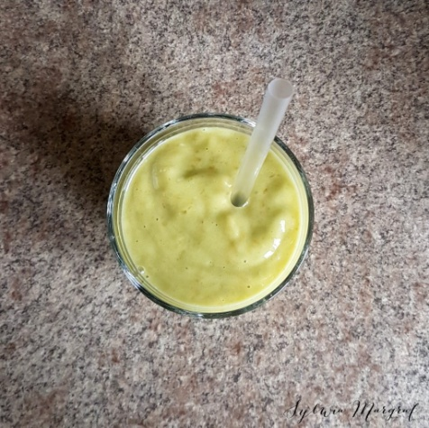 wypij. Smacznego.
Alina Rutkowska

Mus owocowy

Składniki:
• 0,2 kg truskawek
•0,2 bananów
•0,1 kiwi
• 0,5 l mleka
• 0,5 l kefiru
• listek mięty
Przygotowanie:
Truskawki opłucz, osusz, usuń szypułki, obierz kiwi i banany następnie pokrój, wrzuć do miski miksera, dodaj mleko, kefir, miód. Zmiksuj. Podawaj udekorowany listkami mięty.

Edyta Nowalińska

*****

Mój mus to banan, jabłko, kiwi, pomarańcza oraz nasiona chia a także mleko owsiane. Wszystko blendujemy smacznego.

Ilona Pierzchała

*****
Zmiksować 2 obrane banany, 2 obrane gruszki i 2 kwaśne jabłka. Dodać cynamon
i wymieszać. Rozlać do naczyń. Smacznego!
Wykonanie pod kierunkiem p. Grażyny Pieńkosz

